

cd \pascal\supports\react_supports\react_native_projets\RN1

yarn android

Table des matières
1.1 Présentation 5
1.2 Installation-Configuration 6
1.2.1 Pré-requis 6
1.2.1.1 Node.js 6
1.2.1.2 yarn 6
1.2.1.3 Android 6
1.2.1.4 ios 6
1.2.1.5 web 6
1.2.2 Installation 7
1.2.3 Création de l’application 8
1.2.4 Run 9
1.2.4.1 Android 11
1.2.4.2 web 12
1.2.4.3 ios 15
1.2.5 Arborescence 16
1.3 Modification du fichier App.tsx 23
1.3.1 Autre texte et autre CSS 23
1.3.2 Composant Text sous forme de classe 25
1.4 Styles 27
1.4.1 Généralités 27
1.4.2 Les dimensions 27
1.4.3 Les couleurs 28
1.4.4 No Style 29
1.4.5 Style inline 30
1.4.6 Style interne 32
1.4.7 Style externe 34
1.4.8 Styles mélangés 35
1.4.8.1 Objectif 35
1.4.8.2 Codes 36
1.5 Native components 38
1.6 Text 39
1.6.1 Syntaxe 39
1.6.2 Code 39
1.6.3 Exercice : stylez ! 39
1.6.4 Bizarre ! 40
1.6.5 Exercice 44
1.7 Image 45
1.7.1 Objectif 45
1.7.2 Syntaxes 45
1.7.3 Codes 46
1.8 Image de grande taille stockée sur un serveur distant 47
1.8.1 Objectif 47
1.8.2 Code 48
1.8.3 Exercice : stockez une image sur AlwaysData et affichez-la. 48
1.9 Image stockée dans les « Assets » 49
1.9.1 Objectif 49
1.9.2 Syntaxes 49
1.9.3 Code 50
1.9.4 Image stockée dans un autre dossier 51
1.10 Button 52
1.10.1 Objectif 52
1.10.2 Syntaxes 52
1.10.3 Codes 53
1.10.3.1 ButtonV1.tsx 53
1.10.3.2 Buttonv2.tsx 54
1.11 Zone de saisie, composant composite aussi 57
1.11.1.1 Syntaxes 58
1.11.1.2 Code 59
1.11.1.3 Exercice : stylez ! 59
1.11.1.4 TextInput et onChangeText 60
1.12 Multiple instances d’un composant 61
1.13 « Layout Linear Vertical et horizontal » 64
1.13.1 Mise en page avec Flexbox 64
1.13.2 Un exemple 64
1.13.3 Code 65
1.13.4 Syntaxes 67
1.14 TOAST 68
1.14.1 Objectif 68
1.14.2 Syntaxes 69
1.14.3 Codes 70
1.14.4 Exercice 71
1.15 Boîtes de dialogue 72
1.15.1 Objectif 72
1.15.2 Syntaxes 73
1.15.3 Code 74
1.15.4 Exercice 74
1.16 Window Dimensions 75
1.16.1 Objectif 75
1.16.2 Syntaxes 76
1.16.3 Codes 77
1.17 Composant « externe » 78
1.17.1 Objectif 78
1.17.2 Syntaxes 78
1.17.3 Codes 79
1.18 Module et Composants 81
1.18.1 Objectif 81
1.18.2 Codes 81
1.19 Exercice récapitulatif 83
1.20 Annexes 84
1.20.1 Virtualisation 84
1.20.2 Plateforme JAVA 84
1.20.3 Yarn 84
1.20.4 Plate-forme Android 85
1.20.4.1 Téléchargements 85
1.20.4.2 Connaître sa version du SDK 88
1.20.4.3 Liste des émulateurs (AVD, Android Virtaul Device) 89
1.20.4.4 Démarrer un émulateur 89
1.20.4.5 Versions d’Android 90
1.20.5 Choisir son AVD avec yarn android 91
1.20.6 SafeAreaView 92
1.20.7 Exemples d’applications 93
1.20.8 TODO 94

Présentation

cd \pascal\supports\react_supports\react_native_projets\RN1

yarn android

https://reactnative.dev/

« Créez des applications natives pour Android et iOS à l'aide de React.
React Native combine les meilleures parties du développement natif avec React, une bibliothèque JavaScript de premier ordre pour la création d'interfaces utilisateur.

Utilisez un peu ou beaucoup. Vous pouvez utiliser React Native aujourd'hui dans vos projets Android et iOS existants ou vous pouvez créer une toute nouvelle application à partir de zéro. ».

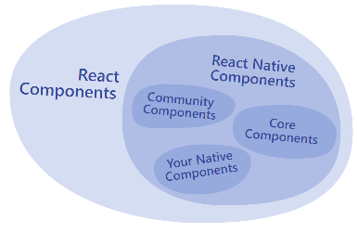

https://reactnative.dev/docs/intro-react-native-components

A tester

yarn android --no-jetifier

Installation-Configuration

Pré-requis

Node.js

Node.js ≥ 12 LTS (Une version Long-term support ou LTS, en français Support à long terme).

node -v

v14.15.3 au 1e janvier 2021.

yarn

Yet Another Resource Negotiator

https://yarnpkg.com/

Android

Une plateforme Android installée (SDK + Emulateur).

ios

web

Un navigateur .

Installation

https://reactnative.dev/docs/environment-setup

« Si vous êtes nouveau dans le développement mobile, le moyen le plus simple de commencer est d'utiliser Expo CLI. Expo est un ensemble d'outils construit autour de React Native et, bien qu'il dispose de nombreuses fonctionnalités, la fonctionnalité la plus pertinente pour nous à l'heure actuelle est qu'elle peut vous permettre d'écrire une application React Native en quelques minutes. Vous n'aurez besoin que d'une version récente de Node.js et d'un téléphone ou d'un émulateur. Si vous souhaitez essayer React Native directement dans votre navigateur Web avant d'installer des outils, vous pouvez essayer Snack.

Si vous êtes déjà familiarisé avec le développement mobile, vous pouvez utiliser React Native CLI. Il nécessite Xcode ou Android Studio pour démarrer. Si l'un de ces outils est déjà installé, vous devriez pouvoir être opérationnel en quelques minutes. S'ils ne sont pas installés, vous devriez vous attendre à passer environ une heure à les installer et à les configurer. »

npm install -g expo-cli

npm install -g expo-cli

Création de l’application

Créez une arborescence pour les projets ReactNative, par exemple :

C:\pascal\supports\react_supports\react_native_projets\

Dans ce nouveau dossier lancer la commande suivante pour créer la nouvelle application :

expo init NomDuProjet

expo init RN1

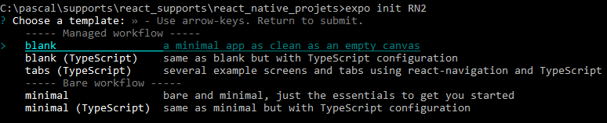

Avec les flèches choisissez un modèle d’application et validez sur Entrée.
La dernière !

Le projet, de ce fait, est codé en TypeScript. Les fichiers sont d’extension .tsx.
Les projets « blank » et « minimal » sont codés en JavaScript. Les fichiers sont d’extension .js.

Si vous avez une plate-forme Android : npm start. KO.

Run

Ensuite une fois le projet créé allez dans le dossier du nouveau projet.

cd \pascal\supports\react_supports\react_native_projets\RN1

Et lancez une des commandes suivantes (*) :

yarn android

ou

# you need to use macOS to build the iOS project - use managed workflow if you need to do iOS development without a Mac

yarn ios

ou

yarn web

(*) Si yarn n’est pas installlé : https://classic.yarnpkg.com/en/docs/install/#windows-stable

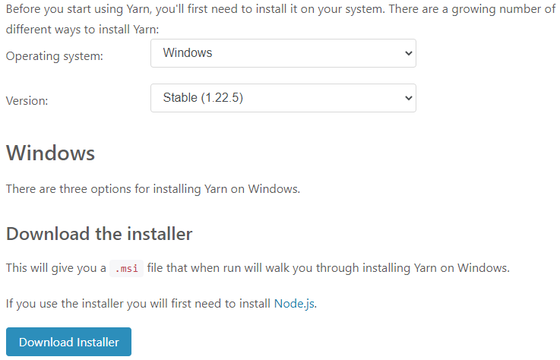

Cliquez sur « Download Installer ».

Ensuite vous l’installez.

Android

yarn android

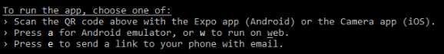

Tapez sur ‘a’.

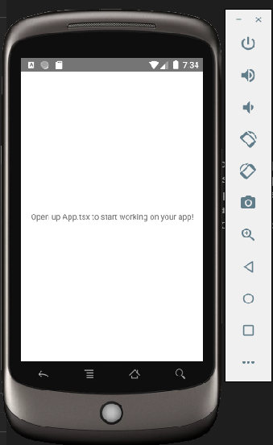

web

yarn web

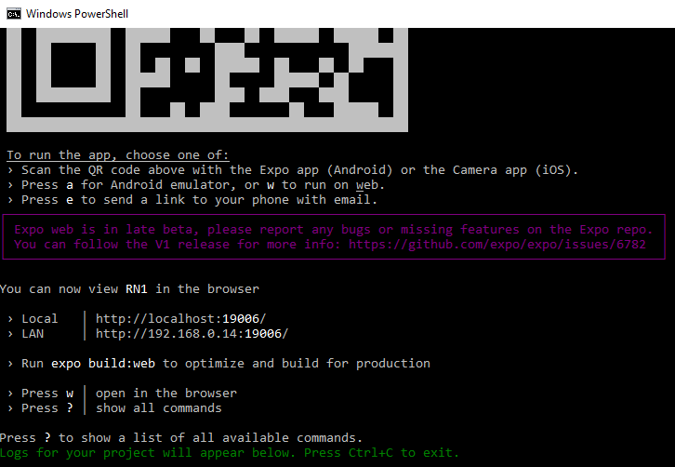

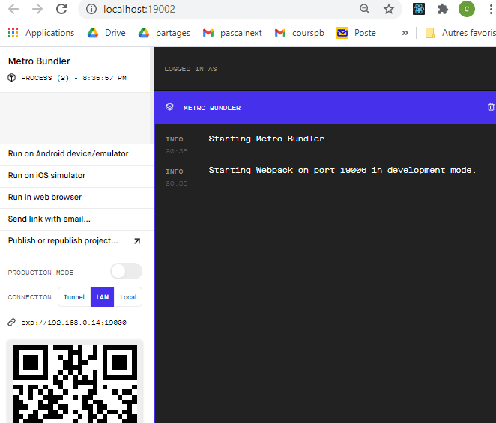

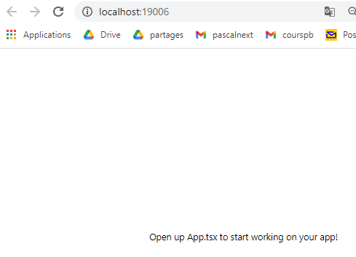

ios

yarn ios

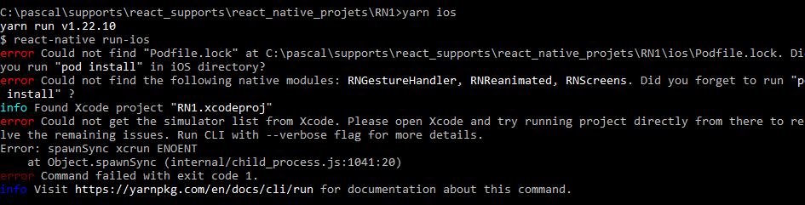

Arborescence

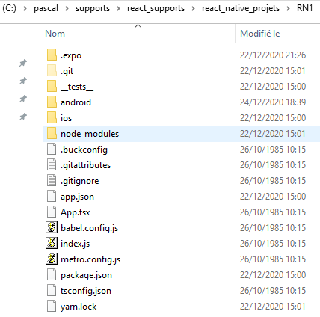

index.js

C’est ici que cela commence.

/*
/pascal/supports/react_supports/react_native_projets/RN1/index.js
*/
import { registerRootComponent } from 'expo';
import App from './App';
// registerRootComponent calls AppRegistry.registerComponent('main', () => App);
// It also ensures that whether you load the app in the Expo client or in a native build,
// the environment is set up appropriately
registerRootComponent(App);

App.tsx

/*
/pascal/supports/react_supports/react_native_projets/RN1/AppVersionOriginale.tsx
*/
import React from 'react';
import { StyleSheet, Text, View } from 'react-native';
export default function App() {
return (
<View style={styles.container}>
<Text>Open up App.tsx to start working on your app!</Text>
</View>
);
} /// App
const styles = StyleSheet.create({
container: {
flex: 1,
backgroundColor: '#fff',
alignItems: 'center',
justifyContent: 'center',
},
}); /// styles

https://developer.mozilla.org/fr/docs/Web/JavaScript/Reference/Instructions/import

L'instruction import est utilisée pour importer des liens qui sont exportés par un autre module. Pour importer un composant il faut mettre celui-ci entre accolades.

https://developer.mozilla.org/fr/docs/Web/JavaScript/Reference/Instructions/export

L'instruction export est utilisée lors de la création de modules JavaScript pour exporter des fonctions, des objets ou des valeurs primitives à partir du module, de sorte qu'ils puissent être utilisés par d'autres programmes grâce à l'instruction import.
Il existe deux types d'export différents : les exports nommés et les exports par défaut. Il est possible d'avoir plusieurs exports nommés mais un seul export par défaut.

Détails sur le style : cf 1.4.1.1.

Remarques :

Pour définir un composant, utilisez d'abord l'importation de React et importer le composant Text Core de React Native ainsi que View et StyleSheet.

<Text> correspond à un <p> HTML.
View est un conteneur. Cela correspond à une <div> HTML.
StyleSheet permet de créer « des feuilles de style ». Cela correspond à la balise <style> de HTML.

Le composant – ici c’est l’application - est une fonction que l’on exporte.

C’est du JSX.

C’est un composant imbriqué, composite (Nested Component). Ce sera encore plus clair quand nous ajouterons une zone de saisie.

cd \pascal\supports\react_supports\react_native_projets\RN1\node_modules\react-native\template\

App.js

/**
* Sample React Native App
* https://github.com/facebook/react-native
*
* @format
* @flow strict-local
*/
import React from 'react';
import {
SafeAreaView,
StyleSheet,
ScrollView,
View,
Text,
StatusBar,
} from 'react-native';
import {
Header,
LearnMoreLinks,
Colors,
DebugInstructions,
ReloadInstructions,
} from 'react-native/Libraries/NewAppScreen';
const App: () => React$Node = () => {
return (
<>
<StatusBar barStyle="dark-content" />
<SafeAreaView>
<ScrollView
contentInsetAdjustmentBehavior="automatic"
style={styles.scrollView}>
<Header />
{global.HermesInternal == null ? null : (
<View style={styles.engine}>
<Text style={styles.footer}>Engine: Hermes</Text>
</View>
)}
<View style={styles.body}>
<View style={styles.sectionContainer}>
<Text style={styles.sectionTitle}>Step One</Text>
<Text style={styles.sectionDescription}>
Edit <Text style={styles.highlight}>App.js</Text> to change this
screen and then come back to see your edits.
</Text>
</View>
<View style={styles.sectionContainer}>
<Text style={styles.sectionTitle}>See Your Changes</Text>
<Text style={styles.sectionDescription}>
<ReloadInstructions />
</Text>
</View>
<View style={styles.sectionContainer}>
<Text style={styles.sectionTitle}>Debug</Text>
<Text style={styles.sectionDescription}>
<DebugInstructions />
</Text>
</View>
<View style={styles.sectionContainer}>
<Text style={styles.sectionTitle}>Learn More</Text>
<Text style={styles.sectionDescription}>
Read the docs to discover what to do next:
</Text>
</View>
<LearnMoreLinks />
</View>
</ScrollView>
</SafeAreaView>
</>
);
};
const styles = StyleSheet.create({
scrollView: {
backgroundColor: Colors.lighter,
},
engine: {
position: 'absolute',
right: 0,
},
body: {
backgroundColor: Colors.white,
},
sectionContainer: {
marginTop: 32,
paddingHorizontal: 24,
},
sectionTitle: {
fontSize: 24,
fontWeight: '600',
color: Colors.black,
},
sectionDescription: {
marginTop: 8,
fontSize: 18,
fontWeight: '400',
color: Colors.dark,
},
highlight: {
fontWeight: '700',
},
footer: {
color: Colors.dark,
fontSize: 12,
fontWeight: '600',
padding: 4,
paddingRight: 12,
textAlign: 'right',
},
});
export default App;

Modification du fichier App.tsx

Autre texte et autre CSS

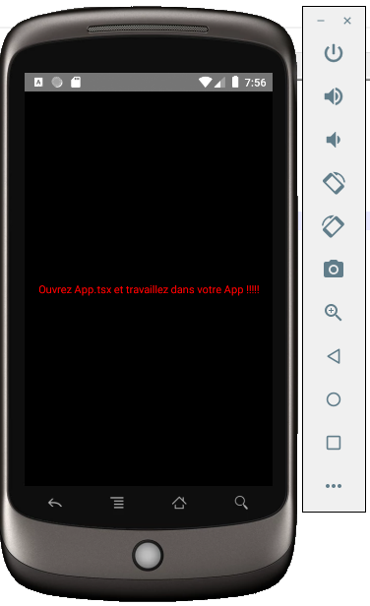

Le composant est sous forme de fonction.

/*
App.tsx donc AppV1.tsx
*/
import React from 'react';
import { View, Text, StyleSheet } from 'react-native';
export default function App() {
return (
<View style={styles.container}>
<Text style={styles.texts}>
Ouvrez App.tsx et travaillez dans votre App !!!!!
</Text>
</View>
);
} /// App
const styles = StyleSheet.create({
container: {
flex: 1,
backgroundColor: '#000',
alignItems: 'center',
justifyContent: 'center',
},
texts: {
backgroundColor: '#000',
color: '#F00',
alignItems: 'center',
justifyContent: 'center',
},
});

https://developer.mozilla.org/fr/docs/Web/CSS/flex

La propriété CSS flex est une propriété raccourcie qui définit la capacité d'un élément flexible à modifier ses dimensions afin de remplir l'espace disponible de son conteneur.

Composant Text sous forme de classe

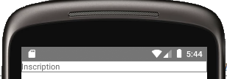

C’est du pur React !

/*
TextClass.tsx => App.tsx
*/
import React, { Component } from 'react';
import { Text } from 'react-native';

// Création d'une classe héritant de la classe Component
export default class App extends Component {
render() {
return (
// Instanciation d'un objet de type ClassText
<ClassText />
);
}
} /// App

class ClassText extends Component {
render() {
return (
<Text style={{ height: 20, borderColor: 'gray', borderWidth: 1 }}>
Inscription
</Text>
);
}
} /// ClassText

style={{ -> Du JavaScript dans du JSX et passage d’un objet JSON.

Cf figure à la page suivante.

Une classe hérite de la classe Component de React.
Les attributs props et state sont des objets. Props est en RO (Read Only) et State en RW (Read/Write).
La méthode constructor() est exécutée automatiquement lors de l’instanciation de l’objet.
La méthode render() génère le rendu. Elle renvoie un conteneur et/ou un ou plusieurs composants « React-HTML ».

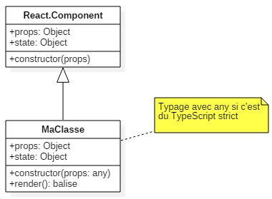

Styles

Généralités

« Avec React Native, vous stylisez votre application à l'aide de JavaScript. Tous les composants de base acceptent un attribut nommé style. Les noms et les valeurs de style correspondent généralement au fonctionnement de CSS sur le Web, sauf que les noms sont camelisés, par exemple. backgroundColor plutôt que background-color.

L'élément de style peut être un vieil objet JavaScript. Vous pouvez également transmettre un tableau de styles - le dernier style du tableau a la priorité, vous pouvez donc l'utiliser pour hériter des styles.

À mesure qu'un composant devient de plus en plus complexe, il est souvent plus propre d'utiliser StyleSheet.create() pour définir plusieurs styles en un seul endroit. »

Les dimensions

Comme d’habitude ! Les valeurs « text » sont entre simples ou doubles quotes droites, les numériques sans.

Unité de mesure par défaut : dp ou dpi (density-independent pixels).

« La manière générale de définir les dimensions d'un composant consiste à ajouter une largeur et une hauteur fixes au style. Toutes les dimensions de React Native sont sans unité et représentent des pixels indépendants de la densité. »

https://reactnative.dev/docs/height-and-width

Les couleurs

'#f0f' (#rgb)
'#ff00ff' (#rrggbb)
'#f0ff' (#rgba)
'#ff00ff00' (#rrggbbaa)
'rgb(255, 0, 255)'
'rgba(255, 0, 255, 1.0)'

Couleurs nommées.

Et d’autres.

https://reactnative.dev/docs/colors

No Style

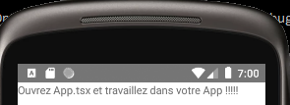

/*
/pascal/supports/react_supports/react_native_projets/RN1/App.tsx

cd /pascal/supports/react_supports/react_native_projets/RN1/
yarn android
*/

/*
AppV1-0.tsx => App.tsx
Pas de Style
Pas d'import de StyleSheet
*/
import React from 'react';
import { Text, View } from 'react-native';

export default function App() {
return (
<View>
<Text>
Ouvrez App.tsx et travaillez dans votre App !!!!!
</Text>
</View>
);
} /// App

Style inline



JavaScript Object -> {} externes car c’est du JS dans du JSX et {} internes car c’est un Object JSON passé en paramètre.

<Text style={{color:'red', padding:'5%' }}>

/*
/pascal/supports/react_supports/react_native_projets/RN1/App.tsx

cd /pascal/supports/react_supports/react_native_projets/RN1/
yarn android
*/

/*
AppV1-a.tsx => App.tsx
Style inline
Pas d'import de StyleSheet
*/
import React from 'react';
import { Text, View } from 'react-native';

export default function App() {
return (
<View>
{/* JavaScript Object => {} externes car JS et {} internes car Object */}
<Text style={{color:'red', padding:'5%'}}>
Ouvrez App.tsx et travaillez dans votre App !!!!!
</Text>
</View>
);
} /// App

Style interne

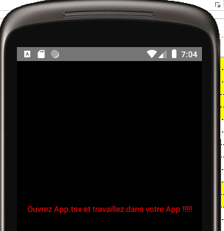

Import
import { StyleSheet, Text, View } from 'react-native';

<Text style={styles.xxx}>

Style
<Text style={styles.texts}>

cf page suivante.

/*
/pascal/supports/react_supports/react_native_projets/RN1/App.tsx

cd /pascal/supports/react_supports/react_native_projets/RN1/
yarn android
*/

/*
AppV1-b.tsx => App.tsx
Style interne Import de StyleSheet
*/
import React from 'react';
import { StyleSheet, Text, View } from 'react-native';

export default function App() {
return (
<View style={styles.container}>
<Text style={styles.texts}>
Ouvrez App.tsx et travaillez dans votre App !!!!!
</Text>
</View>
);
} /// App

const styles = StyleSheet.create({
container: {
flex: 1,
backgroundColor: '#000',
alignItems: 'center',
justifyContent: 'center',
},
texts: {
backgroundColor: '#000',
color: '#f00',
alignItems: 'center',
justifyContent: 'center',
},
});

Style externe

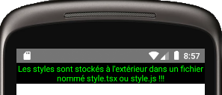

Le fichier est stocké dans le dossier principal de l’application : /RN1/style.tsx.

/* style.tsx */
import { StyleSheet } from 'react-native';

export default StyleSheet.create({
texts: {
backgroundColor: '#000',
// green
color: '#0F0',
textAlign: 'center',
alignItems: 'center',
justifyContent: 'center',
}
});

/* style-externe-use.tsx => App.tsx */
import React from 'react';
import { Text } from 'react-native';
import styles from './style';

export default function App() {
return (
<Text style={styles.texts}>
Les styles sont stockés à l'extérieur dans un fichier nommé style.tsx ou style.js !!!
</Text>
);
} /// App

Styles mélangés

Objectif

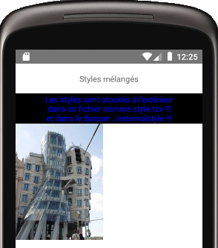

Mélanges de style « inline », style « interne » et style « externe ».

Codes

./externalstyle/externalStyle.tsx

/*
externalStyle.tsx
*/
import { StyleSheet } from 'react-native';

const styleImage = StyleSheet.create({
image: {
width: 150,
height: 200,
}
});

export default styleImage;

/*
style-melanges.tsx => App.tsx
*/

import React from 'react';
import { View, Text, Image, StyleSheet } from 'react-native';
import styles from './css/style';
import external from './css/externalStyle';

export default function App() {
return (
// interne
<View style={styleInterne.container}>
{/* inline */}
<Text style={{ padding: '5%', textAlign: 'center' }}>
Styles mélangés
</Text>
{/* externe */}
<Text style={styles.texts}>
Les styles sont stockés à l'extérieur{"\n"}
dans un fichier nommé style.tsx !!!
{"\n"}
et dans le dossier ./externalstyle !!!
</Text>
{/* externe */}
<Image style={external.image}
source={{ uri: 'https://pascalbuguet.alwaysdata.net/images/maison_dansante.jpg' }}
/>
</View>
);
} /// App

const styleInterne = StyleSheet.create({
container: {
flex: 1,
textAlign: 'center'
}
});

Native components

https://reactnative.dev/docs/intro-react-native-components

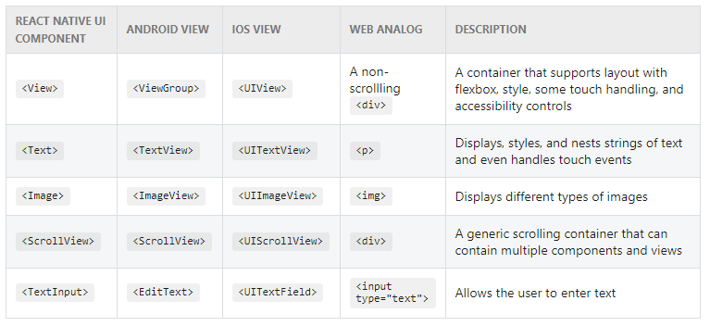

Button aussi,

Text

Un label, une étiquette. Déjà vu, déjà fait.

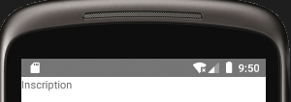

Syntaxe

https://reactnative.dev/docs/text

<Text>
Un texte
</Text>

Code

<Text>
Inscription
</Text>

Exercice : stylez !

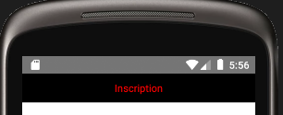

Bizarre !

Une classe un peu élaborée, pas une fonction.



https://reactnative.dev/docs/text

KO ? Non, mais dans VSC c’est rouge !

/*
Classe Texts.tsx
Classe avec constructeur, props et state
*/
import React, { Component } from "react";
import { View, Text, StyleSheet } from "react-native";

class Texts extends Component {
// Méthode exécutée automatiquement à l’instanciation
constructor(props: any) {
// Exécution du constructeur du parent donc de Component
super(props);
// Création dans l’objet State de 2 attributs
this.state = {
titleText: props.titleText,
bodyText: props.bodyText
};
} /// constructor

// Méthode de rendu
render() {
return (
<View>
{/* Property 'titleText' does not exist on type 'Readonly<{}>'.ts(2339) */}
<Text style={styles.titleText} onPress={alerte}>
{this.state.titleText}
</Text>
<Text>
{"\n"}
{"\n"}
</Text>
<Text style={styles.bodyText} numberOfLines={5}>{this.state.bodyText}</Text>
</View>
);
} /// render
} /// Texts

class App extends Component {
render() {
return (
<Texts titleText="Message" bodyText="UN MESSAGE SPECIAL" />
);
}
} /// App

/*
Styles
*/
const styles = StyleSheet.create({
titleText: {
padding:5,
height:40,
fontSize: 20,
fontWeight: "bold",
borderColor: 'black',
backgroundColor: 'dimgray',
color: 'white',
borderWidth: 1,
borderTopLeftRadius: 20,
borderTopRightRadius: 20,
borderBottomLeftRadius: 20,
borderBottomRightRadius: 20,
borderStyle: 'dotted',
textAlign: 'center'
},
bodyText: {
height: 100,
fontSize: 20,
fontWeight: "bold",
borderColor: 'dimgray',
borderWidth: 1,
borderTopLeftRadius: 20,
borderTopRightRadius: 20,
borderBottomLeftRadius: 20,
borderBottomRightRadius: 20,
borderStyle: 'dotted',
textAlign: 'center'
}
});

function alerte() {
alert("Press");
} /// alerte

export default App;

Exercice

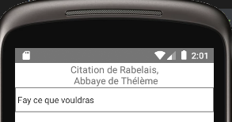

Image

No comment !

Objectif

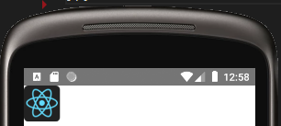

Image provenant de la documentation officielle.

Syntaxes

https://reactnative.dev/docs/image

<Image
style={styles.unStyle}
source={{ uri: 'uri' }}
/>

L’image, pour apparaître, doit être stylée.

Codes

/*
Image1.tsx => App.tsx
Image provenant de la documentation officielle
https://reactnative.dev/docs/image
*/
import React from 'react';
import { View, Image, StyleSheet } from 'react-native';

export default function App() {
return (
<View>
<Image
style={styles.tinyLogo}
source={{ uri: 'https://reactnative.dev/img/tiny_logo.png' }}
/>
</View>
);
} /// App

const styles = StyleSheet.create({
tinyLogo: {
width: 50,
height: 50,
}
});

Image de grande taille stockée sur un serveur distant

Objectif

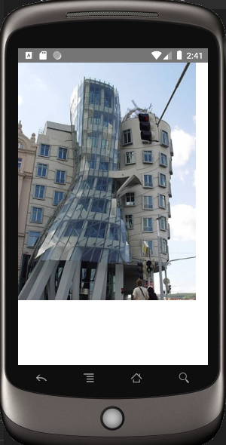

Image stockée chez AlwaysData.

Code

/*
Image2.tsx => App.tsx
Image stockée chez AlwaysData
https://reactnative.dev/docs/image
*/
import React from 'react';
import { View, Image, StyleSheet } from 'react-native';

export default function App() {
return (
<View>
<Image
style={styles.logo}
source={{ uri: 'https://pascalbuguet.alwaysdata.net/images/maison_dansante.jpg' }}
/>
</View>
);
} /// App

const styles = StyleSheet.create({
logo: {
width: 300,
height: 400
}
}); /// styles

Exercice : stockez une image sur AlwaysData et affichez-la.

Image stockée dans les « Assets »

Objectif

https://reactnative.dev/docs/images

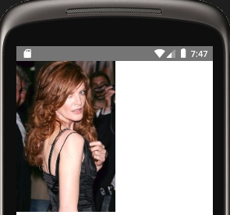

Syntaxes

https://reactnative.dev/docs/image

<Image source={require('chemin')} />

Code

Le fichier .jpg est stocké dans le même dossier que le fichier App.tsx.

/*
Image3.tsx => App.tsx
<Image source={require('chemin')} />
https://reactnative.dev/docs/images
*/
import React from 'react';
import { View, Image, StyleSheet } from 'react-native';

export default function App() {
return (
<View>
<Image
style={styles.image}
source={require('./rene_russo_small.jpg')}
/>
</View>
);
} /// App

const styles = StyleSheet.create({
image: {
width: 161,
height: 245
}
}); /// styles

Image stockée dans un autre dossier

L’image est stockée dans un sous dossier du dossier principal (/RN1/images).

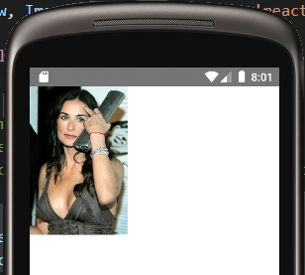

<Image
style={{ width: 125, height: 190 }}
source={require('./images/demi_moore.jpg')}
/>

Button

Objectif

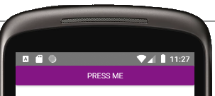

Syntaxes

https://reactnative.dev/docs/button

import { StyleSheet, View, Button } from 'react-native';

<Button
onPress={function}
title="Text"
color="#color"
accessibilityLabel="Text"
/>

Codes

ButtonV1.tsx

/*
ButtonV1.tsx => App.tsx
*/
import React from 'react';
import { View, Button } from 'react-native';

export default function App() {
return (
<View>
<Button
onPress={displayAlert}
title="Press Me"
color="#841584"
accessibilityLabel="Learn more about this purple button"
/>
</View>
);
}

function displayAlert() {
alert("Learn More ...");
}

Buttonv2.tsx

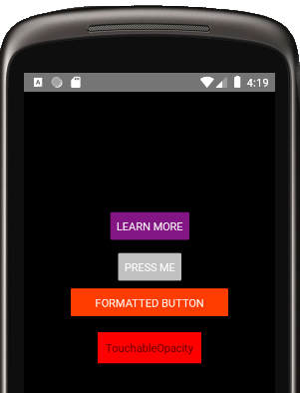

/*
ButtonV2.tsx => App.tsx
https://reactnative.dev/docs/button
*/
import React from 'react';
import { StyleSheet, View, Button, Text, TouchableOpacity } from 'react-native';

const Separator = () => (
<View style={styles.separator} />
);

export default function App() {
return (
<View style={styles.container}>
<Button
onPress={onPressLearnMore}
title="Learn More"
color="#841584"
accessibilityLabel="Learn more about this purple button"
/>

<Separator />

<Button
onPress={onPressLearnMore}
title="Press Me"
color="silver"
accessibilityLabel="Learn more about this purple button"
/>

<View style={{ width: 200, margin: 10, backgroundColor: "red" }}>
<Button
onPress={onPressLearnMore}
title="Button Three"
color="#FF3D00"
/>
</View>

<View>
<TouchableOpacity style={{ height: 20, marginTop: 10, backgroundColor: "red" }}>
<Text>My button</Text>
</TouchableOpacity>
</View>

</View >
);
}

function onPressLearnMore() {
alert("Learn More ...");
}

const styles = StyleSheet.create({
container: {
flex: 1,
backgroundColor: '#000',
alignItems: 'center',
justifyContent: 'center',
},
buttonStyle: {
height: 100,
marginTop: 10,
},
separator: {
marginVertical: 8,
borderBottomColor: '#737373',
borderBottomWidth: StyleSheet.hairlineWidth,
},
});

Zone de saisie, composant composite aussi

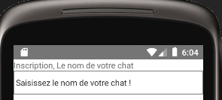

Syntaxes

https://reactnative.dev/docs/textinput

Un label :
<Text>le texte</Text>

Une zone de saisie :

<TextInput defaultValue="Placeholder !" />

Code

/*
TextInput1.tsx => App.tsx
*/
import React from 'react';
import { View, Text, TextInput } from 'react-native';

const App = () => {
return (
<View>
<Text>Inscription, Le nom de votre chat</Text>
<TextInput
style={{
height: 40,
borderColor: 'gray',
borderWidth: 1
}}
defaultValue="Saisissez le nom de votre chat !"
/>
</View>
);
}

export default App;

Exercice : stylez !

TextInput et onChangeText

Commentaires : ???

/*
TextInput2.tsx => App.tsx
https://reactnative.dev/docs/textinput
*/

import React from 'react';
import { TextInput } from 'react-native';

const App = () => {
const [value1, changeText] = React.useState('Placeholder');

return (
<TextInput
style={{ height: 40, borderColor: 'gray', borderWidth: 1 }}
onChangeText={(value1) => changeText(value1)}
value={value1}
/>
);
}

export default App;

Multiple instances d’un composant

Les composants Text et TextInput sont des classes.

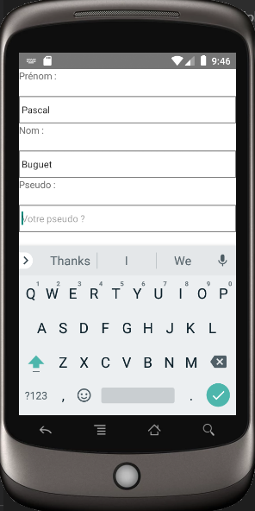

/*
InstancesMultiples.tsx => App.tsx
*/
import React, { Component } from 'react';
import { View, Text, TextInput } from 'react-native';

const App = () => {
return (
<View>
<Etiquette texte="Prénom : " />
<Saisie init="Votre prénom ?" />
<Etiquette texte="Nom : " />
<Saisie init="Votre nom ?" />
<Etiquette texte="Pseudo : " />
<Saisie init="Votre pseudo ?" />
</View>
);
} /// App

class Etiquette extends Component {
constructor(props: any) {
super(props);
this.state = {
texte: props.texte,
};
}

render() {
return (
<Text style={{ height: 40 }}>
{this.props.texte}
</Text>
);
}
} /// Etiquette

class Saisie extends Component {
constructor(props: any) {
super(props);
this.state = {
text: '',
init: props.init,
};
}

render() {
return (
<TextInput
style={{ height: 40, borderColor: 'gray', borderWidth: 1 }}
placeholder={this.props.init}
onChangeText={(text) => this.setState({ text })}
/>
);
}
} /// Saisie

export default App;

« Layout Linear Vertical et horizontal » 

Mise en page avec Flexbox

« Un composant peut spécifier la disposition de ses enfants à l'aide de l'algorithme Flexbox. Flexbox est conçu pour fournir une mise en page cohérente sur différentes tailles d'écran.

Vous utiliserez normalement une combinaison de flexDirection, alignItems et justifyContent pour obtenir la bonne mise en page. »

https://reactnative.dev/docs/flexbox

Un exemple

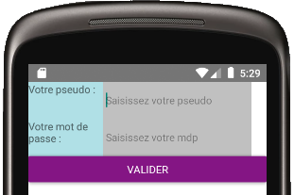

Code

/*
LayoutLinearVerticalAndHorizontal.tsx => App.tsx
https://reactnative.dev/docs/flexbox
*/
import React from 'react';
import { View, Text, TextInput, Button } from 'react-native';

const App = () => {
return (
<View style={{ flex: 1, flexDirection: 'column' }}>

<View style={{ flexDirection: 'row', width: 300, height: 50, alignContent: 'space-around' }}>
<Text style={{ height: 50, width: 100, backgroundColor: 'powderblue' }}>
Votre pseudo :
</Text>
<TextInput placeholder="Saisissez votre pseudo" style={{ height: 50, width: 200, backgroundColor: 'silver' }} />
</View>

<View style={{ flexDirection: 'row', width: 300, height: 50, alignContent: 'space-around' }}>
<Text style={{ height: 50, width: 100, backgroundColor: 'powderblue' }}>
Votre mot de passe :
</Text>
<TextInput placeholder="Saisissez votre mdp" style={{ height: 50, width: 200, backgroundColor: 'silver' }} />
</View>
<Button title='Valider' onPress={valider} color="#841584"
accessibilityLabel="Valider" />
</View >
);
} /// App

function valider() {
alert('Valider');
}

export default App;

Syntaxes

TOAST

https://reactnative.dev/docs/toastandroid

Objectif

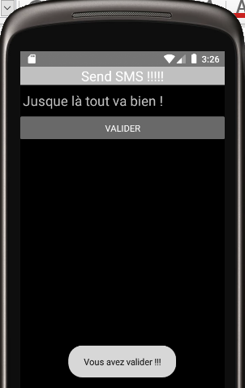

Syntaxes

import { View, … , ToastAndroid } from 'react-native';

ToastAndroid.show("Texte", durée en millisecondes);

Codes

/*
ToastV1.tsx => App.tsx
*/
import React from 'react';
import { View, Text, TextInput, Button, ToastAndroid, StyleSheet, } from 'react-native';

export default function App() {
return (
<View style={styles.container}>
<Text style={styles.texte}>
Send SMS !!!!!
</Text>
<TextInput style={styles.saisie}>Jusque là tout va bien !</TextInput>
<Button title='Valider' onPress={valider} color='dimgray' />
</View>
);
} /// App

function valider() {
console.log("valider");
ToastAndroid.show("Vous avez valider !!!", 1000);
} /// valider

const styles = StyleSheet.create({
container: {
flex: 1,
backgroundColor: '#000',
},
texte: {
backgroundColor: 'silver',
color: 'white',
fontSize: 21,
textAlign: 'center'
},
saisie: {
backgroundColor: '#000',
color: 'silver',
fontSize: 21,
},
bouton: {
backgroundColor: '#000',
color: 'silver',
fontSize: 21,
},
}); /// styles

Exercice



Boîtes de dialogue

https://reactnative.dev/docs/alert

Objectif

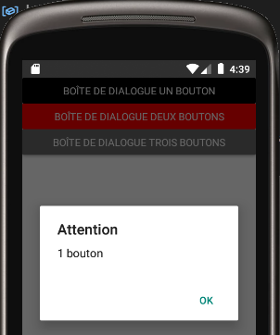

Syntaxes

import { View, Button, Alert } from "react-native";

const nomDeLaBoiteDeDialogue = () =>
Alert.alert(
"Titre",
"Texte",
[
{ text: "Texte du bouton", onPress: () => console.log("OK Pressed") }
],
{ cancelable: false }
);

Code

/*
BoiteDeDialogue.tsx
https://reactnative.dev/docs/alert
*/
import React from "react";
import { View, Button, Alert } from "react-native";

const App = () => {

const boiteDeDialogueUnBouton = () =>
Alert.alert(
"Attention",
"1 bouton",
[
{ text: "OK", onPress: () => console.log("OK Pressed") }
],
{ cancelable: false }
);

return (
<View>
<Button title={"Boîte De Dialogue Un Bouton"} onPress={boiteDeDialogueUnBouton} color='black' />
</View>
);
}

export default App;

Exercice
A vous d’ajouter les deux autres boutons !

Window Dimensions

https://reactnative.dev/docs/usewindowdimensions

cf aussi https://reactnative.dev/docs/dimensions

Objectif

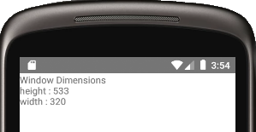

Syntaxes

import { View, Text, useWindowDimensions } from "react-native";

const dim = useWindowDimensions();

dim.width

dim.height

Codes

/*
SurfaceDimension.tsx
https://reactnative.dev/docs/usewindowdimensions
*/
import React from "react";
import { Text, useWindowDimensions } from "react-native";

const App = () => {
const window = useWindowDimensions();
return (
<Text>{`Window Dimensions\nheight : ${Math.round(window.height)} \nwidth : ${Math.round(window.width)}`}</Text>
);
}

export default App;

Composant « externe »

Objectif

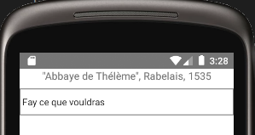

Syntaxes

Codes

BasicTextInput.tsx

/*
BasicTextInput.tsx => App.tsx
*/
import React, { Component } from 'react';
import { TextInput } from 'react-native';

export default class BasicTextInput extends Component {

constructor(props: any) {
super(props);
this.state = {
texte: props.texte,
};
} /// constructor

render() {
return (
<TextInput
style={{ height: 40, borderColor: 'gray', borderWidth: 1 }}
// placeholder="Saisissez votre pseudo !"
// autoFocus={true}
// onChangeText={(text) => this.setState({ text })}
// defaultValue="Pascal"
>
{this.state.texte}
</TextInput>
);
} /// render

} /// BasicTextInput

TextInputClass-Use.tsx

/*
TextInputClass-Use.tsx => App.tsx
*/
import React from 'react';
import { View, Text } from 'react-native';
import BasicTextInput from './composants/BasicTextInput';

/**
*
*/
const App = () => {
return (
<View>
<Text style={{ height: 30, fontSize: 15, textAlign: 'center' }}>"Abbaye de Thélème", Rabelais, 1535</Text>
<BasicTextInput texte="Fay ce que vouldras" />
</View>
);
} /// App

export default App;

Module et Composants

Objectif

Codes

/*
Components.tsx => App.tsx
*/
import React, { Component } from 'react';
import { Text, TextInput } from 'react-native';

export class Paragraph extends Component {

constructor(props: any) {
super(props);
} /// constructor

render() {
return (
<Text
style={{ height: 40, fontSize: 16 }}
>
{this.props.text}
</Text>
);
} /// render

} /// Paragraph

export class Input extends Component {

constructor(props: any) {
super(props);
this.state = {
text: props.text,
};
} /// constructor

render() {
return (
<TextInput
style={{ height: 40, borderColor: 'gray', borderWidth: 1 }}
>
{this.state.text}
</TextInput>
);
} /// render

} /// Input

/*
ModuleAndComponent-use.tsx => App.tsx
*/
import React, { Component } from 'react';
import { View } from 'react-native';
import { Paragraph, Input } from './composants/Components';

export default class App extends Component {

render() {
return (
<View>
<Paragraph text="Salutations ..." />
<Input text="Bonjour" />
</View>
);
} /// render

} /// App

Exercice récapitulatif

Cet exercice – TP ? – nécessite une relecture du cours ainsi que des recherches sur internet, principalement sur le site de React Native et de Stack Overflow (https://stackoverflow.com/) !



Étape 1 :
l’interface statique.

Étape 2 :
en prenant le focus les zones de saisie sont effacées,
lors de la validation sur les boutons, le contenu des zones de saisie est affiché dans une boîte de dialogue.

Annexes

Virtualisation

Vérifiez dans le setup de votre PC que le bit de virtualisation est activé pour que vous puissiez travailler avec un émulateur (AVD).

Plateforme JAVA

JAVA (jre ou jdk) doit être installé sur votre machine.
https://www.oracle.com/fr/java/technologies/javase-downloads.html
Éventuellement avec la variable d’environnement JAVA_HOME.

Yarn

Yet Another Resource Negotiator.

https://classic.yarnpkg.com/fr/docs/install/#windows-stable

Téléchargez yarn-1.22.5.msi

Installez-le.

Plate-forme Android

Téléchargements

Pour la 4.1.1 (la dernière au 1er janvier 2021) :

https://developer.android.com/studio

Pour la 3.1 ou la 3.5 :

https://developer.android.com/studio/archive

LENOVO : 4.0.1.
DELL :

Installez Android

...

Créez une nouvelle Application de type Phone (Empty Activity).

Menu Tools / SDK Manager

Installez la 8.1 et la 10.x

Menu Tools / AVD Manager

Installez 2 petits téléphones (AVD : Android Virtual Device).
Nexus One 8.1
Nexus S 10

Variable d’environnement pour le SDK Android

Panneau de configuration/Système et Sécurité/Système/Paramètres Système Avancés/Variables D’Environnement/

Nouvelle Variable Système

ANDROID_SDK_ROOT
C:\Users\Administrateur\AppData\Local\Android\Sdk

Note : pour connaître le chemin du SDK : Menu Tools / SDK Manager/Location …

ADB

C:\Users\Administrateur\AppData\Local\Android\Sdk\platform-tools>adb version
Android Debug Bridge version 1.0.41

PATHs

Emulator, adb, JAVA.

C:\Users\Administrateur\AppData\Local\Android\Sdk\emulator
C:\Users\Administrateur\AppData\Local\Android\Sdk\platform-tools
C:\Program Files\Java\jdk-11.0.8

Connaître sa version du SDK

android list target

Au 1er janvier 2021, la 8.1 (Oreo) et la 10.0 (Q).

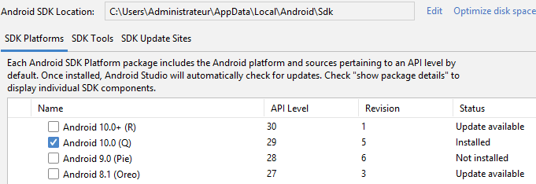

Liste des émulateurs (AVD, Android Virtaul Device)

cd \Users\Administrateur\AppData\Local\Android\Sdk\tools\
et ???
android list avd (obsolète)

Via Android Studio.

LENOVO :
Nexus_One_API_27 (target Android 8.1) [1er janvier 2021].
Nexus_S_API_29 (target Android 10.0) [1er janvier 2021].

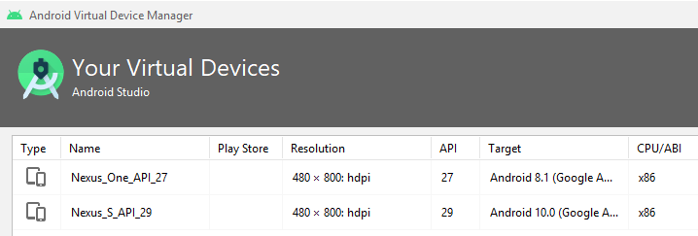

Autre émulateur que ceux d’Android Studio : Genymotion (fonctionne sur PC et sur le Cloud).

Démarrer un émulateur

cd c:\Users\Administrateur\AppData\Local\Android\Sdk\tools\

emulator -avd Nexus_S_API_29

Versions d’Android

Android 1.0 G1 (2008)
Android 1.5 Cupcake (2009)
Android 2.0 Eclair (2009)
Android 2.2 Froyo (2010)
Android 2.3 Gingerbread (2011)
Android 3.0 Honeycomb (2011)
Android 4.0 Ice Cream Sandwich (2011)
Android 4.1 Jelly Bean (2012)
Android 4.4 KitKat (2013)
Android 5.0 Lollipop (2014)
Android 6.0 Marshmallow (2015)
Android 7.0 Nougat (2016)
Android 8.0 Oreo (2017)
Android 9.0 Pie (2018)
Android 10 Q (2019)
Android 11 (2020)

Choisir son AVD avec yarn android

???

SafeAreaView

Le but de SafeAreaView est de restituer le contenu dans les limites de la zone de sécurité d'un appareil. Il n'est actuellement applicable qu'aux appareils iOS avec la version iOS 11 ou ultérieure.

SafeAreaView rend le contenu imbriqué et applique automatiquement un remplissage pour refléter la partie de la vue qui n'est pas couverte par les barres de navigation, les barres d'onglets, les barres d'outils et d'autres vues d'ancêtres. De plus, et surtout, les rembourrages de Safe Area reflètent la limitation physique de l'écran, comme les coins arrondis ou les encoches de l'appareil photo (c'est-à-dire la zone du boîtier du capteur sur l'iPhone X).

import React from 'react';
import { StyleSheet, Text, SafeAreaView } from 'react-native';

export default const App = () => {
return (
<SafeAreaView style={styles.container}>
<Text>Page content</Text>
</SafeAreaView>
);
}

const styles = StyleSheet.create({
container: {
flex: 1,
},
});

Exemples d’applications

https://github.com/ReactNativeNews/React-Native-Apps

TODO

